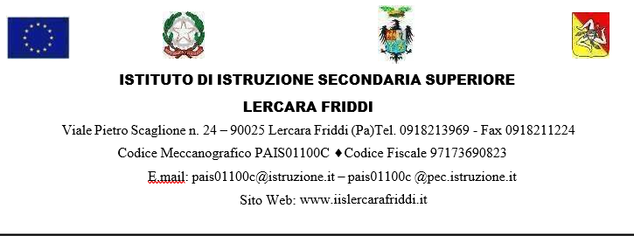

PNRR MISSIONE 4. Investimento 1.4 Piano Nazionale di Ripresa e Resilienza, Missione 4 – Istruzione e ricerca –Componente1–Potenziamento dell’offerta dei servizi di istruzione: dagli asili nido alle Università Investimento
1.4: Intervento straordinario finalizzato alla riduzione dei divari territoriali nelle scuole secondarie di primo e di secondo grado e alla lotta alla dispersione scolastica (D.M. 170/2022)-
Identificativo progetto:M4C1I1.4-2022-981-P-16751
Titolo del Progetto: LA SCUOLA RACCOGLIE LA SFIDA
CUP: H84D22004920006

MODULO DI ADESIONE PER CORSI DI MENTORING E ORIENTAMENTO

STUDENTI/STUDENTESSE MAGGIORENNI

IO SOTTOSCRITTO/A ………………………………………………………………………………………………………………………
frequentante la classe ………… sezione ……… indirizzo ……………………………… nato/a a ……………………
…………………………………………………… il ………/………/……… e residente a ………………………………………………
………………………………………………………………………… in via/piazza …………………………………………………………
……………………………………………………………………………… n. …………………………

DICHIARO
Di conoscere ed accettare i contenuti, le finalità, gli obiettivi del Progetto“LA SCUOLA RACCOGLIE LA SFIDA” e di decidere con piena consapevolezza rispetto all’accesso al percorso individuale di mentoring.

E decido con piena consapevolezza di prestare il proprio consenso per accedere al percorso individuale di mentoring.

PERCORSI DI MENTORING E ORIENTAMENTO (20ore)
- Coaching motivazionale, mentoring e orientamento,sostegno alle competenze disciplinari (individuale)

Luogo e data ……………………………………………………

Firma dello/a studente/studentessa
…………………………………………………………………

